# **windows下如何使用Git将本地项目上传到GitHub**

<https://zhuanlan.zhihu.com/p/122562060>

**1.上GitHub注册账号**

**2.创建SSH Key**

因为 GitHub 需要确认你的推送确实是你提交的，而不是他人冒充的，而本地 Git 仓库和 GitHub 仓库之间传输是通过SSH加密的，所以需要把你本地的SSH公钥添加到 GitHub。

打开Git Bash，输入命令

ssh-keygen -t rsa -C "你的注册邮箱"

然后一路回车确认。使用默认设置即可，然后在这个路径下“C:\Users\你的用户名\.ssh”会生成两个文件

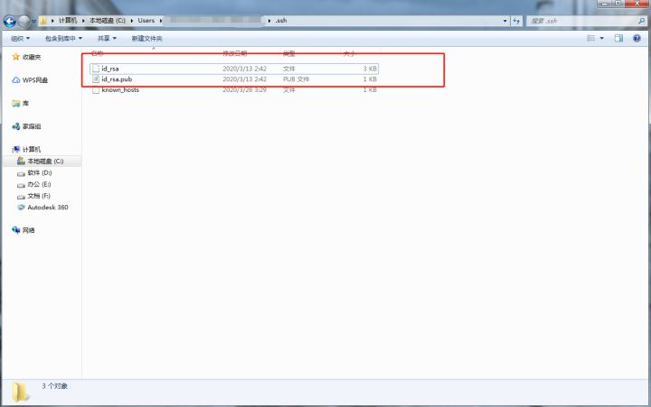

id_rsa是私钥，不能泄露，id_rsa.pub是公钥，需要将这个文件里面的内容上传到 GitHub。

**3.添加SSH Key**

用记事本的方式打开id_rsa.pub并复制里面的内容，登录GitHub，点击Settings，找到SSH Keys页面，将刚刚粘贴的内容复制到文本框，名字自定义，然后点击Add SSK key

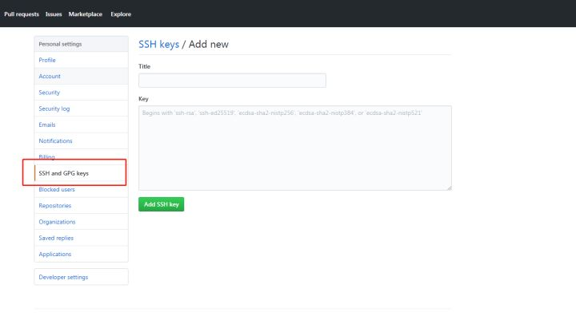

如果有多台电脑，需要在不同的电脑上提交推送，就需要把每台电脑的key都添加上来。

**4.关联远程仓库**

首先在GitHub 上新建一个仓库，名称自定义，其他保持默认

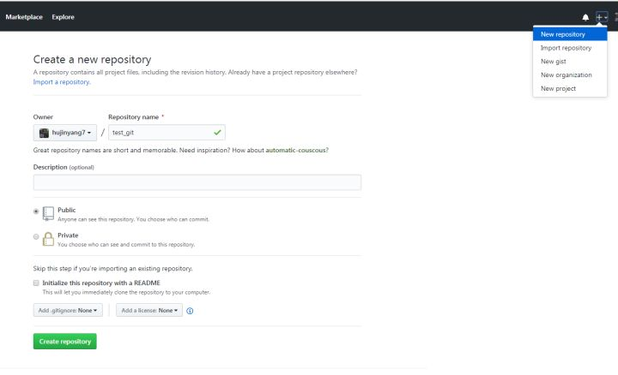

然后在Git Bash 里面输入以下命令连接远程仓库

git remote add origin git@github.com:你的账户名/远程仓库名.git

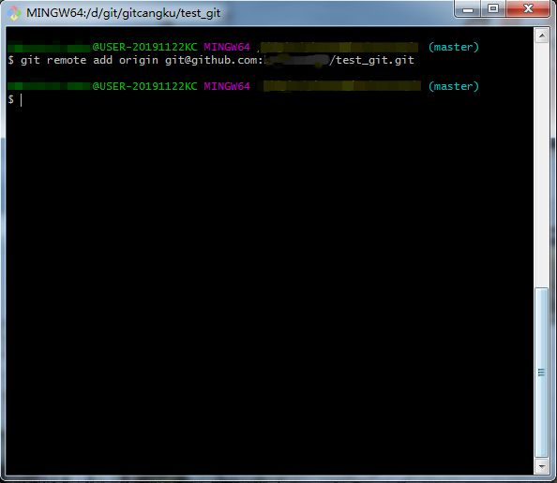

**5.依次执行以下命令，将本地文件提交到本地仓库**

git add filename

git commit -m 'test_git'

add后面跟文件名，如需提交全部可用 “.” 代替，

-m后面是注释。

**6.将本地仓库文件推送到远程**

git push -u origin master

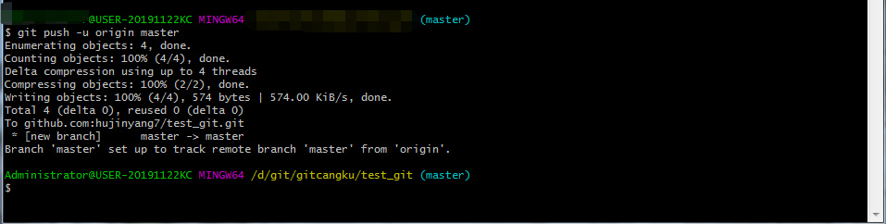

推送成功后，就可以在GitHub上看到远程库刚刚推送的文件了：

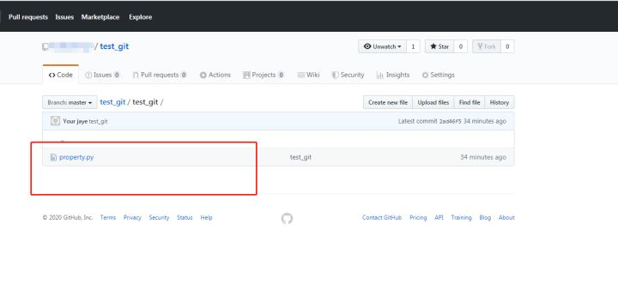

**7.如需从远程仓库克隆到本地，可使用命令**

git clone git@github.com:账户名/仓库名.git

